

**Republika e Kosovës Komuna e Rahovecit**

*Republika Kosova – Republic of Kosovo Opština Orahovac – Municipality of Rahovec*

**KRYETARI I KOMUNËS**

*Presednik Opśtine – Municipal Mayor*

Procesverbal i TAKIMIT të KATËRT I KRYETARIT ME PUNONJËSIT SHËNDETËSOR

**SHËNIME PËRMBLEDHËSE TË TAKIMIT TË TRETË TË KRYETARIT ME PUNONJËSIT SHËNDETËSOR**

Nën kryesimin e kryetarit të Komunësz. Smajl Latifi dhe drejtoreshës së Drejtorisë së Shëndetësisë dhe Përkujdesjes Sociale (DShPS), znj. Saranda Sallteku u mbajt takimi i katërt dhe i fundit për këtë vit me punonjësit shëndetësor.

Takimi filloi në orën: **13:45 (14 dhjetor 2023)**, në këtë takim të pranishëm kanë qenë 53 punonjës shëndetësor, 21 meshkuj e 32 femra.

Paneli:

* Znj. Saranda Sallteku, drejtoreshë e DShPS-së;
* Z. Elbunit Kryeziu, drejtor i QKMF-së;
* Z. Smajl Latifi, Kryetar i Komunës.

Të pranishëm ishin edhe:

* Zyrtarë komunal;
* Punonjës shëndetësor.

**Rend dite**

* Bashkëbisedim për gjendjen aktuale në QKMF

**PËRSHKRIM I PËRGJITHSHËM:**

**Saranda Sallteku,** drejtoreshë e DShPS-së**:** I përshëndeti të gjithë të pranishmit dhe përmendi të arriturat, sfidat dhe vështirësitë për vitin 2023. Në fund, diskutoi rreth planeve për vitin 2024. Foli për të hyrat buxhetore dhe aktivitetet e drejtorisë. I falënderoi të gjithë punëtorët shëndetësor për punën dhe angazhimin.

**Elbunit Kryeziu,** u.d. drejtor i QKMF-së:I përshëndeti të gjithë të pranishmit. Theksoi se është takimi i katërt në kuadër të takimeve me punonjësit shëndetësor. Foli për aktivitetet e shënuara në ditë të caktuara, si dhe u bëri thirrje punëtorëve të vazhdojnë përkushtimin në kryerjen e detyrave të punës, në shërbimin e qytetarëve rreth përkujdesjes shëndetësore.

**Smajl Latifi,** kryetar i Komunës së Rahovecit**:** Përshëndetje për të gjithë të pranishmit. Ju jemi mirënjohës për punën e juaj si dhe angazhimin që e tregoni çdo ditë, i gjithë personeli shëndetësor, po ashtu edhe teknik. Foli për temat që kanë të bëjnë me gjendjen e përgjithshme të shëndetësisë në komunën tonë, ekipin mobil të kujdesit shtëpiak, shërbimet e pediatrisë, shërbimet gjinekologjike, stomatologjike, gjendjen aktuale të furnizimeve me barna esenciale, reagensë, materiale e pajisje të reja shëndetësore dhe format e tjera të përkrahjes së QKMF-së, rrjetit të QMF-ve dhe AMF-ve, po ashtu, për mundësitë e rritjes në vazhdimësi të cilësisë së shërbimeve dhe investimet kapitale që po bëhen dhe ato që planifikojnë t‘i bëjnë në shëndetësi. Kërkoi angazhim më të lartë në lidhje me vetëdijesimin e qytetarëve që ata t’i marrin shërbimet mjekësore në ambulancën më të afërt me vendbanimin e tyre. Po ashtu, theksoi se po bëjmë përpjekje intenzive bashkë me Ministrinë e Shëndetësisë që sa më parë ta funksionalizojmë repartin e Hemodializës.

Lajmin e takimit të kryetarit me punonjësit shëndetësor mund ta gjeni në këtë vegëz: <https://kk.rks-gov.net/rahovec/news/kryetari-takon-punonjesit-shendetesor/>

Takimi përfundoi në orën: 15:20

**DËSHMI NGA TAKIMI I KRYETARIT ME PUNONJËSIT SHËNDETSOR**

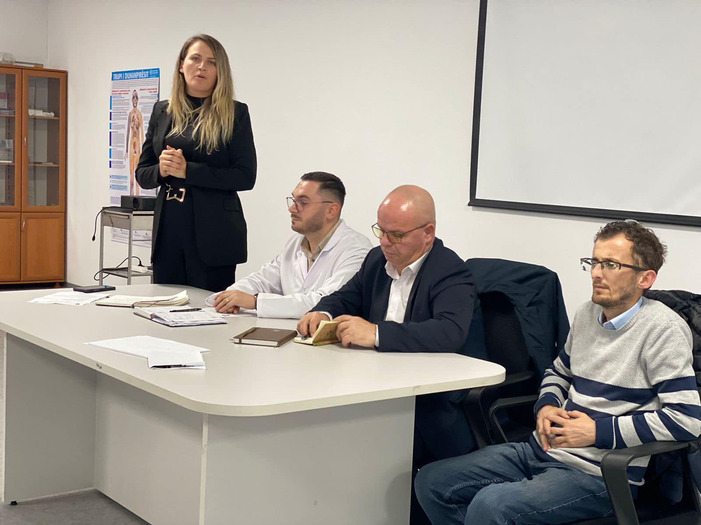

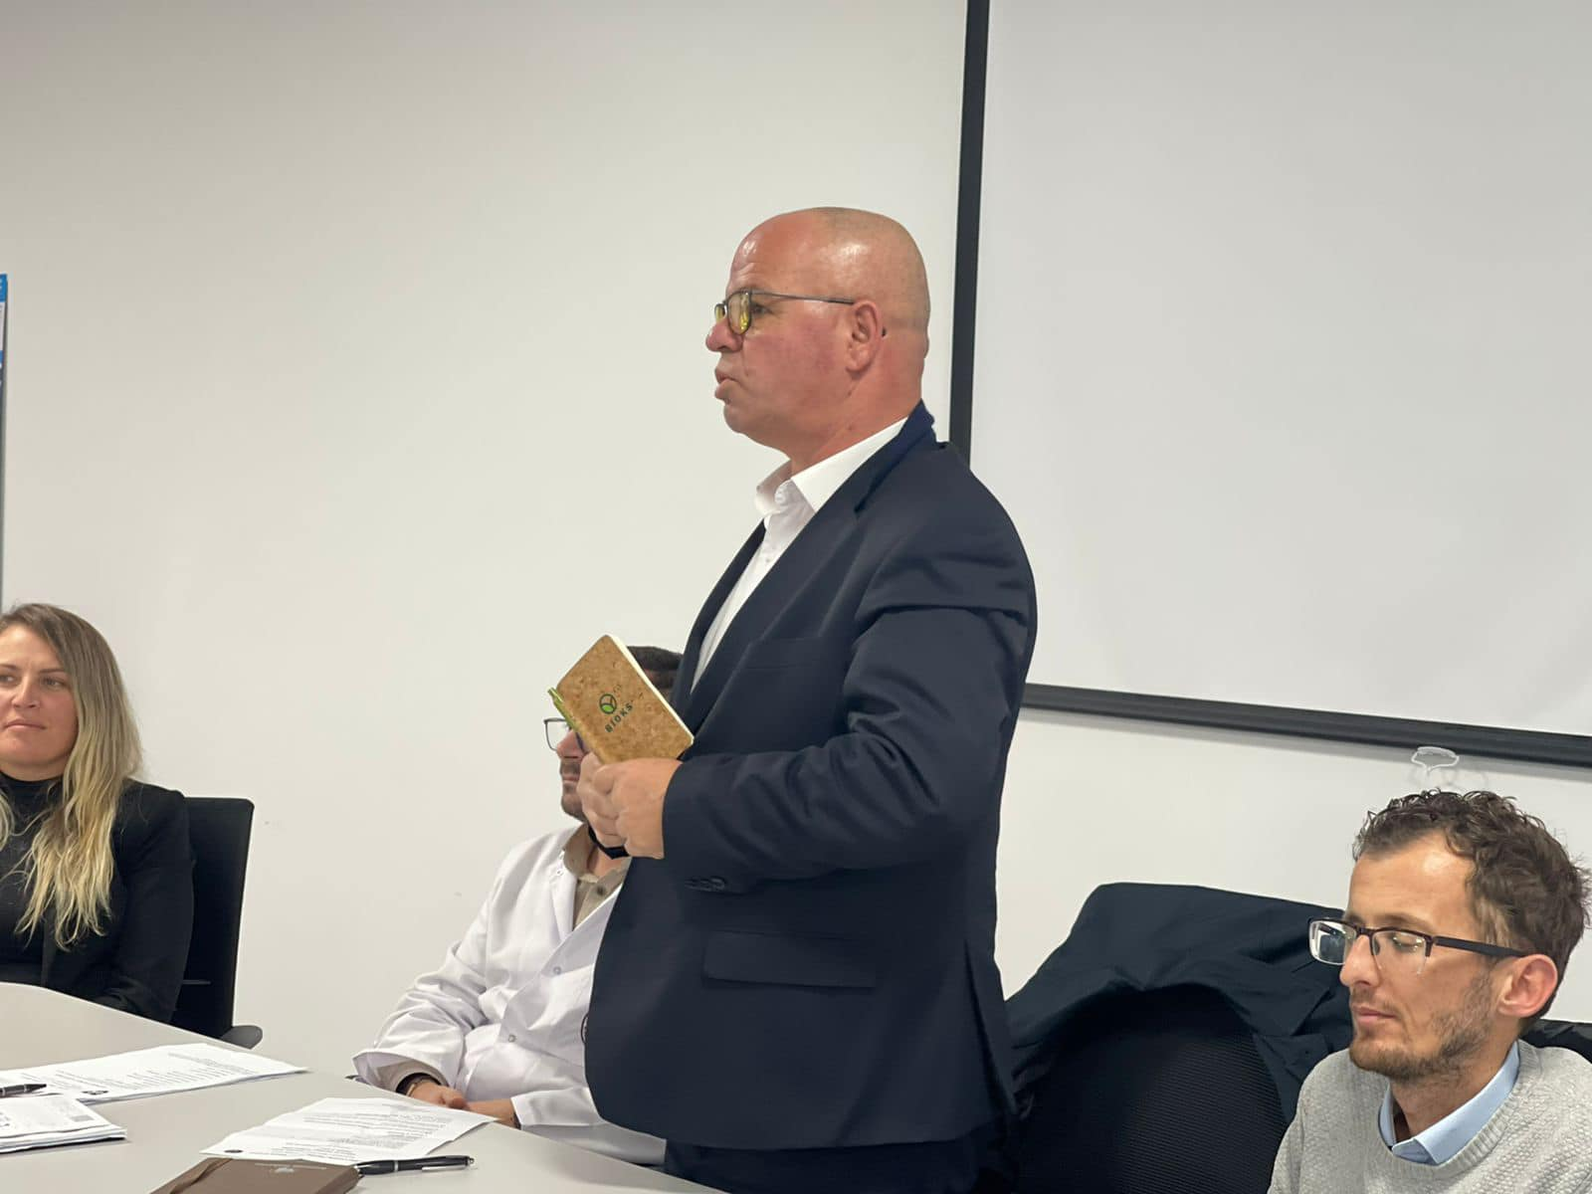

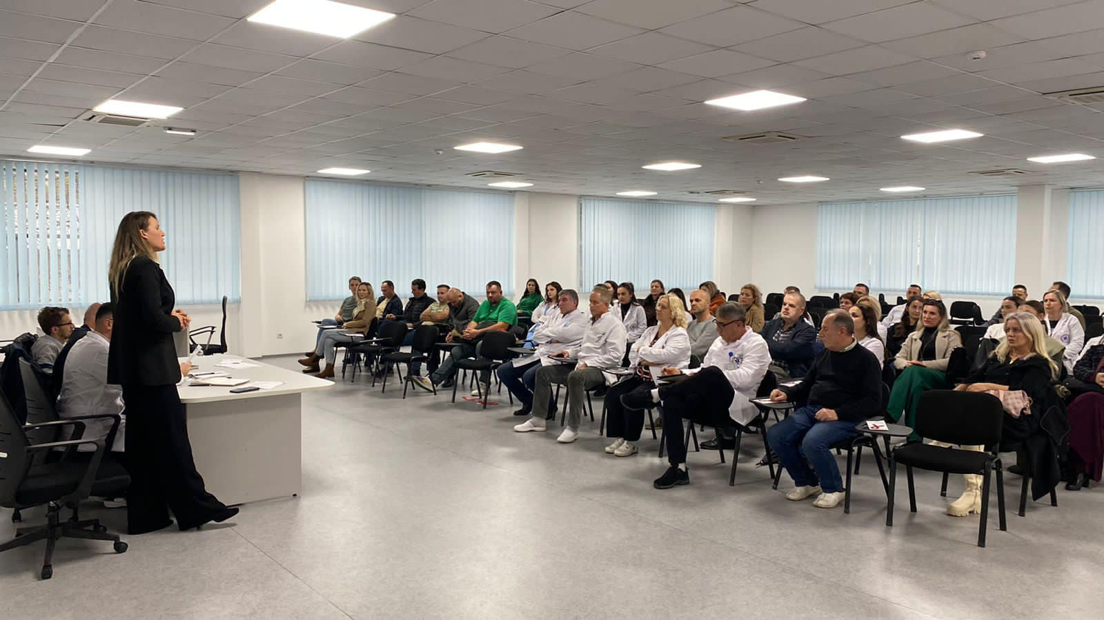

Ardit Halilaj

____________________________________

Zyra për Informim dhe Marrëdhënie me Publikun

Rahovec, 3 tetor 2023